第二章 《软件需求工程及其过程》思考题
- 什么是需求工程？了解其组成示意图。
需求工程是软件工程的核心组成部分，是指应用有效的技术、方法进行需求分析，确定客户需求，帮助分析和设计人员理解问题，并定义目标系统的一门学科。
它把整个软件需求工程研究领域划分为需求开发和需求管理两部分
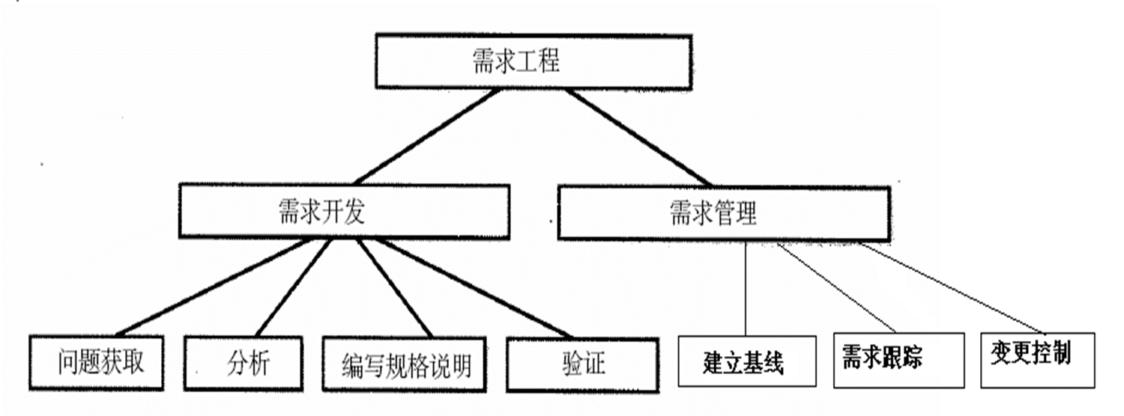
- 需求管理活动的内容有哪些？
总的来说，有三方面：建立基线、需求跟踪、变更控制
详细来说，有以下方面：
- 定义需求基线（迅速制定需求文档的主体）。
- 评审提出的需求变更、评估每项变更的可能影响从而决定是否实施它。
- 估计变更需求所产生影响，并在此基础上协商新的承诺（约定）。
- 使当前的项目计划与需求一致。
- 让每项需求都能与其对应的设计、源代码和测试用例联系起来以实现跟踪。
- 在整个项目过程中，跟踪需求状态及其变更情况。
- 什么是软件生命周期模型？
软件产品经历需求、分析、设计、实现、部署后，软件将被使用并进入维护阶段，直到最后逐渐消亡。这样一个过程，叫软件生命周期模型。
- 理解RUP二维的开发模型。
RUP：Rational Unified Process，统一软件开发过程
横轴通过时间组织，是过程展开的生命周期，体现开发过程的动态结构，术语包括周期、阶段、迭代、里程碑。
纵轴通过内容组织，体现开发过程的静态结构，术语包括活动、产品、工作者、工作流

- 如何基于需求特点选择生命周期模型？
需求情况 | 瀑布模型 | 螺旋模型 | RAD | 迭代模型
需求容易定义或明确吗？ | 是 | 否 | 是 | 否
能在早期确定需求吗？ | 是 | 否 | 是 | 否
周期中需求经常变化吗？ | 否 | 是 | 是 | 否

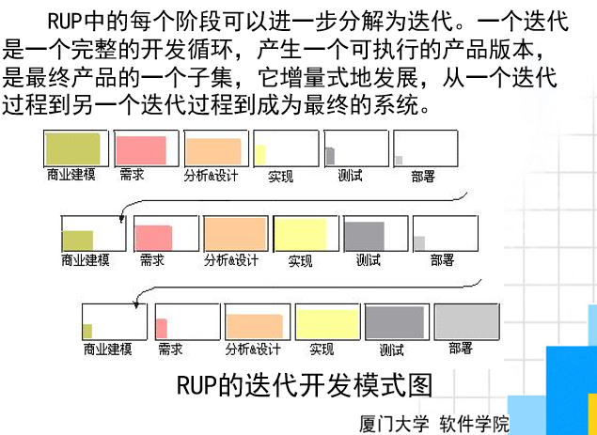
- 理解需求开发的迭代的过程图。

- 掌握需求开发过程框架的内容（能翻译成中文）。
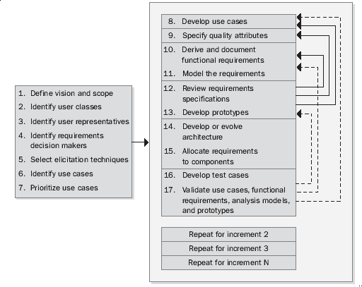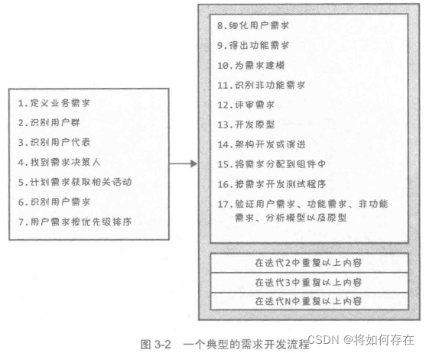

- 理解Pressman的需求工程过程及其使用的需求环境。
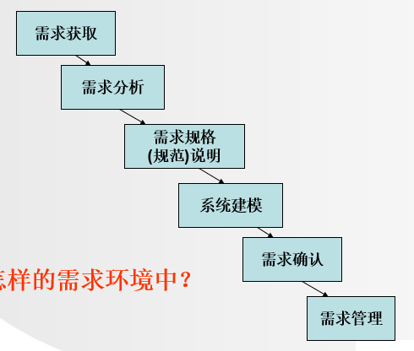
- 需求工程方法分成哪四类？
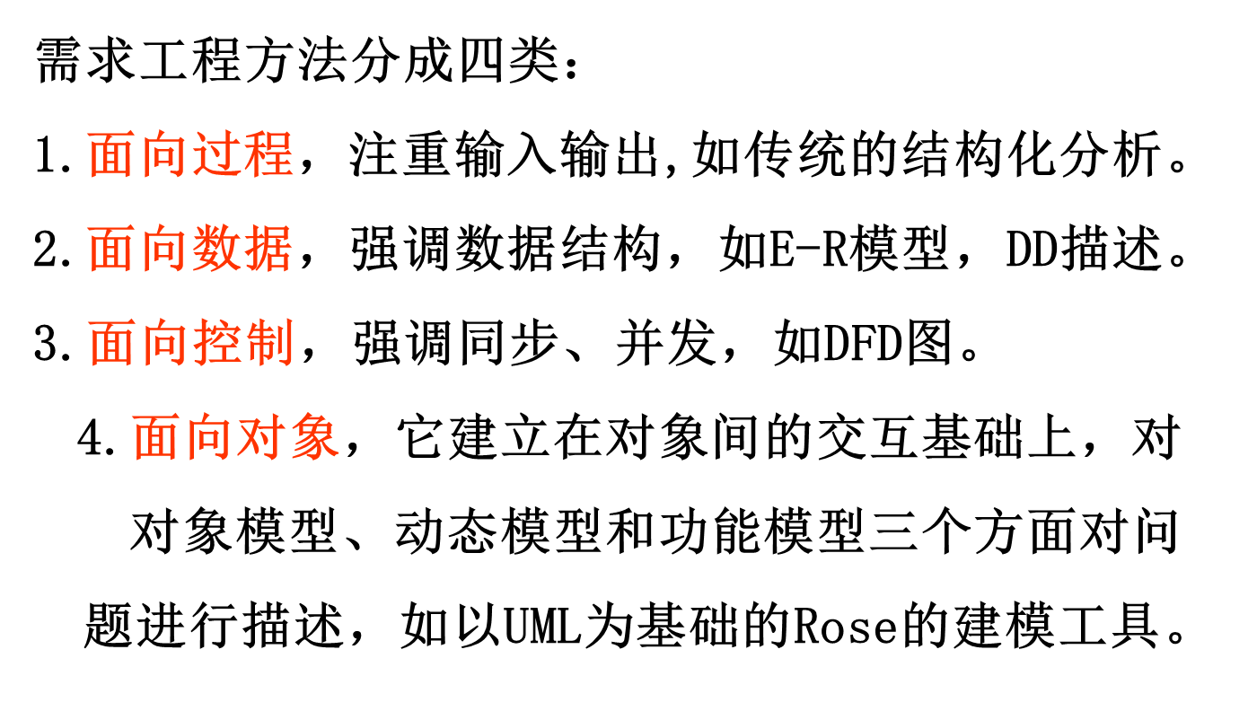
- 系统分析员的职责和技能有哪些？
职责：
1.收集、整理、分析、提炼、跟踪、控制用户的产品需求；
2.编写产品需求说明书，准确描述和解释业务性需求；
3.编写设计文档，引导UI设计师制作产品原型（可选）；
4.编写详细产品需求分析书，提供给软件开发工程师，测试工程师。
技能：
倾听的技巧、交谈和提问的技巧、分析能力、协调能力、观察能力、写作能力、组织信息能力、人际交往能力、建模能力

